Апрель 2009 года

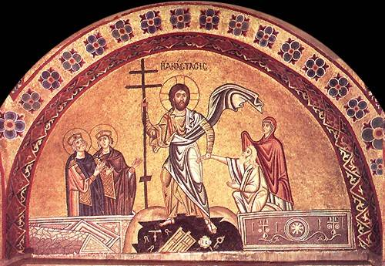
Оглавление

Пасхальное послание Патриарха Московского и всея Руси 2
Пасхальное послание Митрополита Крутицкого и Коломенского Ювеналия 3
Церковные вести 5
Листок календаря 6
«Радость моя! Христос воскрес!» 6
О Терском Казачестве 8
Улица Красная гора: до минувшего подать рукою 13
Вертеп на Пасху 16
Пасхальный кроссворд 18

Пасхальное послание Патриарха Московского и всея Руси Кирилла архипастырям, пастырям, монашествующим и всем верным чадам Русской Православной Церкви

Дорогие и возлюбленные о Господе Преосвященные архипастыри, всечестное пресвитерство и диаконство, боголюбивый монашеский чин и все верные чада церковные!

ХРИСТОС ВОСКРЕСЕ!

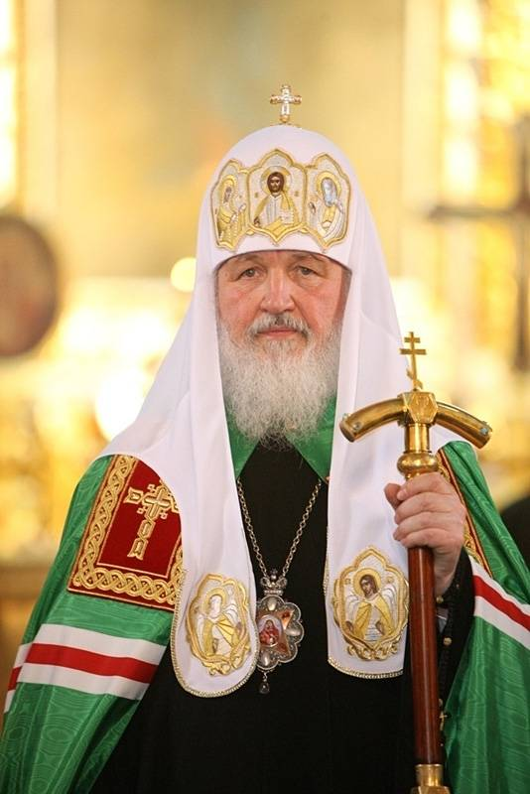
Этим радостным восклицанием ныне мы вновь приветствуем друг друга. Пасхальное ликование наполняет наши сердца, ибо Христово Воскресение - это основание жизни, победившей смерть, порок и тление. Пасху как торжество жизни мы призваны переживать не только сегодня: каждый воскресный день являет нам величие подвига Спасителя, освободившего нас от смерти и разрушившего оковы греха, который отделяет человека от Бога. Более того, каждая минута жизни истинного христианина должна быть наполнена Пасхальной радостью.

«Я есмь воскресение и жизнь, - сказал Господь, - верующий в Меня, если и умрет, оживет» (Ин. 11, 25). Воскресение Христово даровало нам подлинную свободу и наполнило бытие человека смыслом и надеждой. Самое же главное - оно открыло путь в Жизнь Вечную всякому верующему во Христа и пребывающему в Церкви. Поэтому нет причин для отчаяния, уныния, страха у тех, кто любит Христа и следует за Ним во всех обстоятельствах своего земного пути, ибо «Христос воскрес из мертвых, первенец из умерших» (1 Кор. 15, 20).

Пасхальное торжество жизни объемлет собою весь мир, все Божие творение, оживотворяя его благодатью. «Воскресе Христос, и жизнь жительствует!» - говорит святитель Иоанн Златоуст в своем пасхальном слове. Божий дар жизни, попранный и оскверненный падением ветхого Адама, вновь во всей полноте открыт нам новым Адамом - Христом.

Приобщившись к полноте этого щедрого явления Божественной милости, будем же, дорогие мои, ценить и сохранять этот дар! Там, где льется кровь, и страдают люди, там, где образ Божий попирается в угоду наживе, распрям, эгоизму, - встанем на его защиту, исполняя свое христианское призвание. Пусть познание нами Истины Христовой явится прочным основанием для свидетельства о Христе Воскресшем ближним и дальним, дабы они обрели жизнь вечную.

Да укрепит Всесильный Господь нас в богопознании, во взаимной любви, в делах сострадания и милосердия. Будем ревностно прилагать усилия к тому, чтобы не только жизнь каждого из нас, но и жизнь всего общества устраивалась по Божиим заповедям, ибо только их исполнение принесет людям полноту и гармонию бытия. Именно этим мы сможем засвидетельствовать свою любовь к Богу, ведь Он Сам сказал: «Если любите Меня, соблюдите Мои заповеди» (Ин. 14, 15).

В эти нелегкие времена явим делом свое христианское призвание, поддержим друг друга, дабы никто не чувствовал себя униженным, оставленным, бедным, ущемленным. Желаю всем вам непрестанно устремляться к Небу во всех помышлениях, поступках и намерениях, помня апостольские слова: «Итак, если вы воскресли со Христом, то ищите горнего, где Христос сидит одесную Бога» (Кол. 3, 1).

Исполняясь радости о Христе, поправшем смерть и растерзавшем узы ада, мне особенно хотелось бы обратиться к молодежи, которой предлежит широкое поле трудов, дерзаний и свершений. Вам предстоит созидать своими усилиями будущее нашего народа и нашей Церкви. Пусть же силы, таланты, способности, дарованные вам от Господа, будут использованы на благо ближних, во исполнение своего призвания, для свершения святой воли Божией.

Дорогие мои! В «сей нареченный и святый день» обнимаю и приветствую каждого из вас, разделяя свою радость со всеми, кто исповедует имя Христово, и с каждым, кто готов принять в свое сердце радость Пасхального приветствия:

ХРИСТОС ВОСКРЕСЕ!

ВОИСТИНУ ВОСКРЕСЕ ХРИСТОС! Аминь.

+КИРИЛЛ, ПАТРИАРХ МОСКОВСКИЙ И ВСЕЯ РУСИ

Пасха Христова 2009 года, град Москва

Пасхальное послание Митрополита Крутицкого и Коломенского Ювеналия священнослужителям, монашествующим и всем верным чадам Русской Православной Церкви Московской епархии

Тецыте, и миру проповедите,
яко воста Господь, умертвивый смерть,
яко есть Сын Бога, спасающаго род человеческий.
(Канон Святой Пасхи, ипакои)

Возлюбленные о Господе служители Алтаря Господня, всечестные иноки и инокини, дорогие братья и сестры!

ХРИСТОС ВОСКРЕСЕ!

Этими вечно живыми и радостными словами сердечно поздравляю вас с праздником Святой Пасхи.

Непоколебимая вера в Воскресшего Христа Спасителя является величайшим достоянием Святой Церкви. И мы, возлюбленные, сердцем и разумом воспринимая эту истину, живем непреложной уверенностью в бессмертии своей души и упованием на то, что нас воскресит из мертвых Господь, когда придет на землю во второе и славное Свое пришествие, чтобы воздать каждому по его делам.

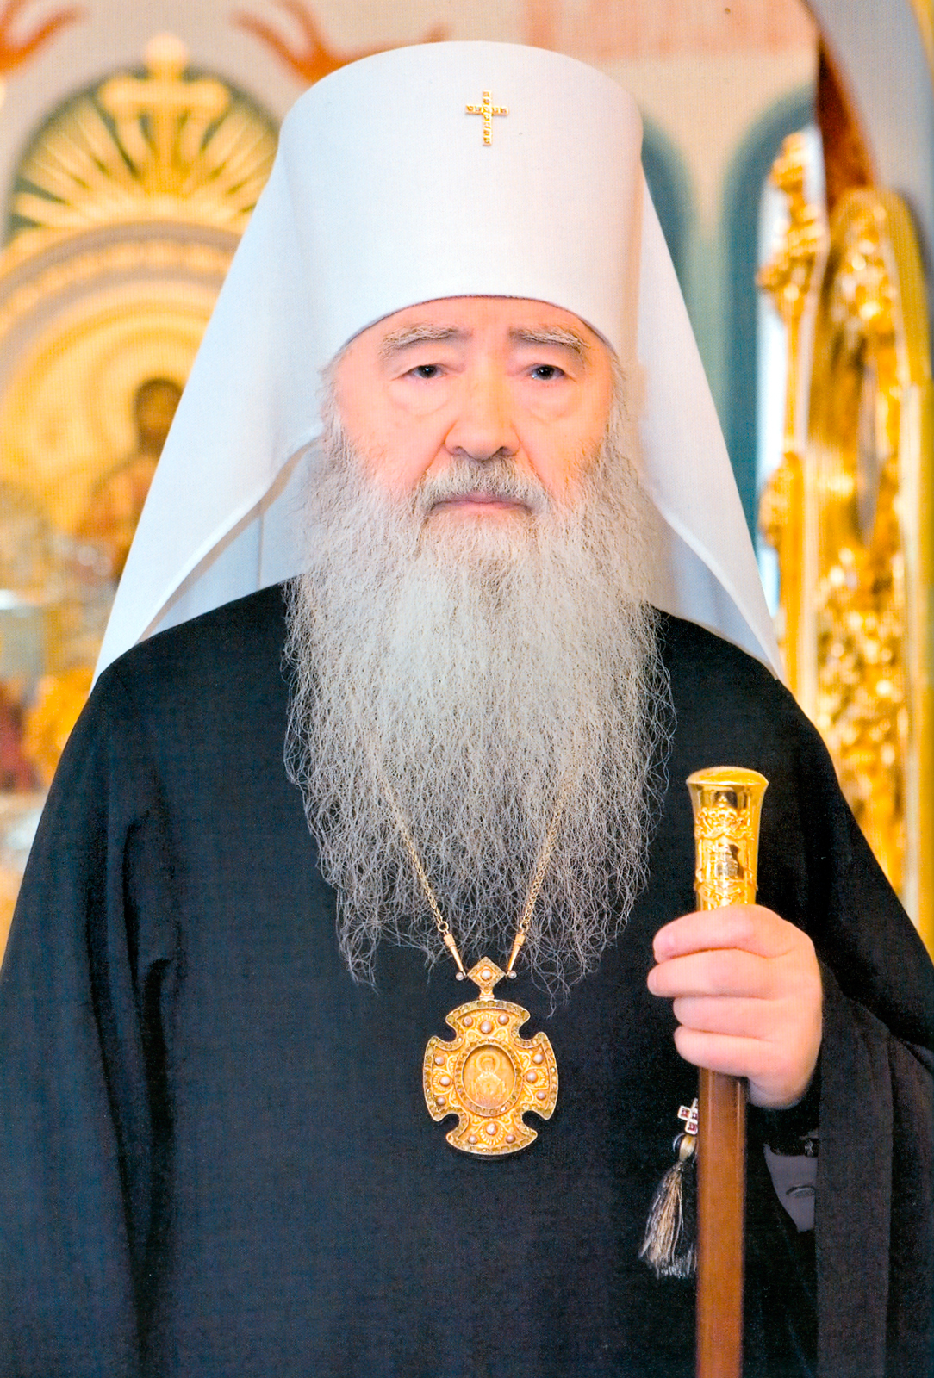
На нас, православных христианах, лежит ответственная миссия передать сокровище веры подрастающему поколению и через Евангельское благовестие насадить и возрастить в их сердцах любовь к Богу и ближним, помочь избежать греха и порока.

«Детский возраст скоро усвояет себе то, что ему говорят, и, как печать на воске, в душе детей отпечатлевается то, что они слышат, назидает нас святитель Иоанн Златоуст. — Потому, если в самом начале и, так сказать, в преддверии отклонить их от порока и направить на лучший путь, то на будущее время они уже по своей воле не будут уклоняться к худшему, потому что навык будет привлекать их к добрым делам».

В эти праздничные дни всеобщего пасхального ликования не будем забывать, что Господь призывает нас к милосердию и помощи ближним, испытывающим личные трагедии и беды, разного рода испытания и тяготы жизни, а святой апостол Иаков предостерегает, что вера, если не имеет дел, мертва сама по себе (Иак. 2:17).

Если в условиях посетивших нас испытаний мы порой не имеем материальной возможности помочь нуждающимся, но, даже будучи сами нищими, мы всегда можем ободрить человека, который потерял надежду в жизни, утешить его, духовно согреть и поддержать добрым словом.

Благодарю священнослужителей и мирян нашей епархии, усердно и самоотверженно несущих различные церковные послушания, и призываю их к неутомимому продолжению этого многополезного и необходимого служения.

Господь да ниспошлет нам Свои великие и богатые милости и сподобит чистым сердцем славить Его святое и спасительное Воскресение. Всем вам, возлюбленные отцы, братья и сестры, молитвенно желаю непреходящей духовной радости о Христе Спасителе.

С любовью о Воскресшем Господе завершая свое приветствие, вместе со святителем Московским Филаретом утверждаю: «Сколь много мы ни повторяли бы слова нашего пасхального приветствия, мы никогда не устанем их повторять, ибо при возглашении как бы меняется все вокруг!»

ХРИСТОС ВОСКРЕСЕ!
ВОИСТИНУ ВОСКРЕСЕ ХРИСТОС!

+ Ювеналий, митрополит Крутицкий и Коломенский
Пасха Христова 2009 года, Москва

Церковные вести

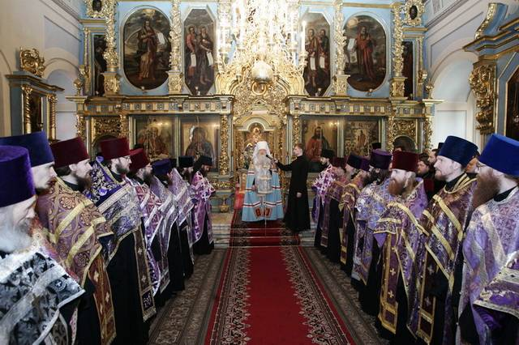
9 апреля в Успенском храме Новодевичьего монастыря митрополит Крутицкий и Коломенский Ювеналий вручил патриаршие и митрополичьи награды духовенству Московской епархии, которых они были удостоены к празднику Святой Пасхи. Среди них были и священники Серпуховского благочиния.

Перед началом награждения Владыка митрополит обратился к собравшимся со словом: "Дорогие братья - сопастыри! Я очень рад, что сегодня, в конце Святого и Великого поста, встречаюсь с вами, чтобы вручить вам церковные награды. Все мы, насколько Господь дал нам сил, возможности и воли, в молитве, посте и воздержании проводили минувшие дни Святой Четыредесятницы.

На пастырях лежит огромная ответственность в окормлении тех, кого им вручил Господь. В настоящее время очень важно не только научить людей молиться и ознакомить их с православным вероучением, но и научить жить в соответствии с этим вероучением, творить добро, нести окружающим милосердие и любовь. Особая ответственность лежит на нас по воспитанию детей и молодежи.

В тот период, когда мы в нашей стране переживаем экономические трудности, Церкви необходимо найти свое место в деле оказания помощи страждущим. Мы не только не должны допускать, чтобы гнев и, не дай Бог, отчаяние овладевали сердцами людей, но до самопожертвования обязаны находить возможность помогать обездоленным. Это - задача каждого прихода, где настоятель обязан очень тщательно продумать, как в данных условиях можно проявлять милосердие к нашим ближним. Прошу передать вашей пастве, вашим духовным чадам мое благословение".

Серпуховское духовенство поздравляет священников Владимира Зотова, Алексия Лебедева и Алексия Филатова с награждением их званием протоиерея, священника Михаила Никитина правом ношения набедренника.

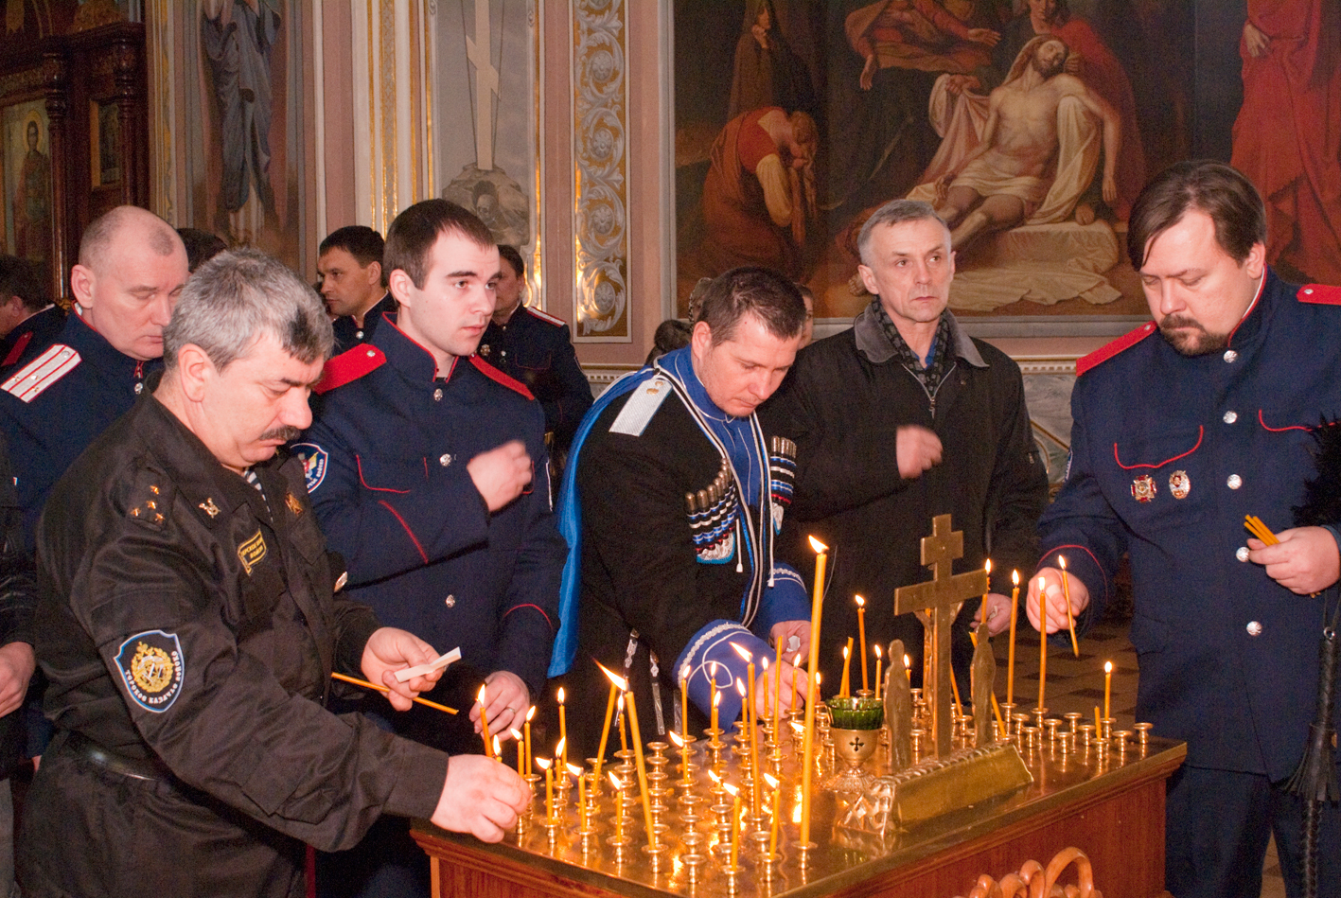
27 марта в Соборе Николы Белого была отслужена панихида в память жертв геноцида Терского Казачества. Каждый третий казак в 20-30-х годах прошлого столетия был убит. Советское правительство поставило задачу "ликвидировать казачество как класс". Только за несколько дней 1918 года было истреблено около 12 тысяч казаков, женщин, детей и стариков, а 70 тысяч были изгнаны из своих домов. На панихиде молились серпуховские казаки и члены их семей.

17 и 19 марта, в рамках преподавания предмета "Духовное краеведение Подмосковья", около ста учащихся 5 и 6 классов Дашковской средней школы (директор Фетисова Т. А.) побывали на уроке-экскурсии в Спасской церкви г. Серпухова.

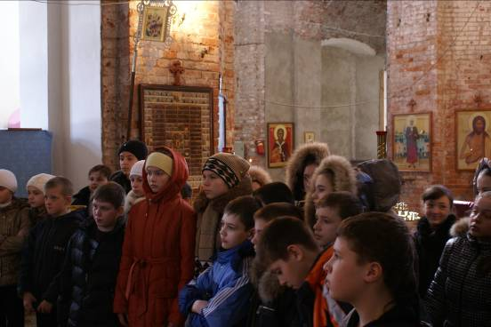
Настоятель протоиерей Павел Колосов рассказал детям некоторые факты из истории храма, показал богослужебные предметы, которые находятся в алтарной части и обычно не видны молящимся людям, объяснил, зачем пишутся поминальные записки и что с ними происходит в дальнейшем. Дети поднялись на балкон, где располагается клирос, посмотрели богослужебные книги, написанные на церковно-славянском языке, послушали церковные песнопения.

Листок календаря

19 апреля - СВЕТЛОЕ ХРИСТОВО ВОСКРЕСЕНИЕ. ПАСХА.
20 - 25 апреля - Светлая седмица (сплошная, пост в среду и пятницу отменяется).
24 апреля - Иконы Божией Матери "Живоносный Источник".
26 апреля - Антипасха. Неделя 2-я по Пасхе, апостола Фомы.
28 апреля - Радоница.

«Радость моя! Христос воскрес!»

«Церковь — это вчерашний день. Жизнь давно ушла далеко вперед. Православное христианство с его традициями и ритуалами, запретами и канонами не хочет и не может идти в ногу со временем»… Так или примерно так рассуждает сегодня, увы, немало людей. Вывод, который следует из подобных оценок, однозначен: нам не нужна Церковь, которая насильно тянет в прошлое. Мы хотим жить полной жизнью «здесь и сейчас», без ограничений и стеснения свободы.

Мало кто из православных согласится с такими оценками. Здесь действительно есть о чем поговорить. Мы много (и правильно!) говорим о церковной традиции, о богатой православной культуре и ее историческом значении. Однако нередко в этих разговорах, спорах, докладах и семинарах мы упускаем самое главное: Церковь и христианство — не о прошлом, но о будущем!

Современный человек не хочет идти в Церковь, потому что считает, что там с ним будут говорить о том, что и почему он сделал неправильно и каким он является грешником. И в этом заключается фундаментальная ошибка, основание всех ложных представлений о Церкви.

На самом деле смысл Евангельского благовестия заключается не в том, чтобы человек признал свою греховность. Это признание не может быть целью: такая весть никогда бы не стала благой, то есть радостной и спасительной. Христианство — это не о том, кем человек был или является. Оно о том, кем он может стать — во Христе и со Христом.

У нас нередко получается так, что мы можем неплохо цитировать Евангелие, но не готовы применять его в жизни. Особенно это важно в разговоре с молодежью. Один из главных стереотипных страхов молодых в отношении к Церкви — ожидание того, что их будут осуждать и поучать. Но это совершенно не так. Точнее, так не должно быть. Молодые (равно как и не очень молодые) люди должны знать, что Церковь — это, прежде всего место, где их будут слушать. А разговор со священником — это не промывание косточек и мозгов, но попытка предложить человеку смело посмотреть в будущее, попытка рассказать (а еще лучше — показать) ему, кем он может стать, как он может измениться.

Конечно, это изменение невозможно без покаяния, без перемены ума, без отказа от греха. Потому что грех — это промах (в переводе с греч.). Это выстрел мимо цели, это уход от Бога, а значит, уход от любви. И приходящий в Церковь молодой человек должен знать, что его ждет там не осуждение и не наказание, но помощь и радость, поддержка и возможность измениться. Конечно, это изменение потребует большого труда, усилий и пота. Но все это — лишь средства для того, чтобы достичь цели — будущего преображения и жизни в Боге, то есть в Любви.

Христос говорит о том, что всякий, кто за ним последует, должен взять свой крест (Мф 16, 24). Эти слова часто (наверное, даже слишком часто) можно услышать в проповедях и прочесть в благочестивых книгах. Но так хотелось бы, чтобы упоминание о своем кресте сопровождалось и другими словами Спасителя: иго мое благо и бремя мое легко (Мф 11:30). В этом — тайна христианской жизни: всякому, кто с любовью, с доверием, с надеждой обращается ко Христу и согласен во имя любви Божией понести любую ношу, Господь непостижимым для нас образом эту ношу облегчает.

Большая ошибка считать, что мерило праведности — это понесенные неудобства и страдания. От страданий нас никто не освобождает, но Христос не просто облегчает их нам, но претворяет в радость. К сожалению, это слово, столь любимое преподобным Серафимом Саровским, занимает в лексиконе современных православных неподобающее ему скромное место.

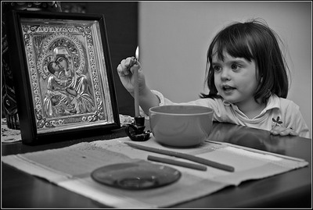
А между тем Саровский батюшка в своем понимании христианства как радости был не одинок. К. С. Льюис, один из замечательнейших апологетов христианства, назвал свою духовную автобиографию «Настигнут радостью» — именно радостью, а не ужасом или скукой. Великий ученый Блез Паскаль, получивший откровение о вере во сне, вскочил и записал: «Радость. Радость. Радость. Бог Авраама, Бог Исаака, Бог Иакова, а не Бог философов и ученых». Вот такого понимания веры, живого и радостного, нам остро не хватает. В самом деле, нельзя же допустить, чтобы молодежь продолжала считать, что Церковь — одно большое «нет». Конечно, нельзя превращать Церковь и в одно большое «да», эта позиция ничуть не лучше первой. Нужен царский путь, золотая середина, а она находится только во Христе и со воскресшим Христом.

Владимир Легойда,
Главный редактор журнала «Фома»

О Терском Казачестве

27 марта в православных храмах и церквях Ставропольского края и республик Северного Кавказа будут отслужены панихиды по убиенным и погибшим казакам. Именно эти дни — 27 марта и 17 апреля — считаются днями памяти жертв геноцида Терского Казачества (хотя есть и разногласия по поводу даты).

Немного об истории возникновения Терского Казачества

История основания Терского Казачества уходит своими корнями в далекое прошлое. Одним из первых, считается время после ослабления, а в последствии крушения Золотой Орды, после чего русские, сбросив с себя их иго, начали на развалинах Орды строить города и крепости. В дальнейшем русская вольница стала искать просторнейший разгул своему предприимчивому духу.

Хотя есть сведения и о более раннем пребывании казаков на Кавказе. Свидетельством этому может выступать Персидская география, датированная Х веком (Гудуд ал Алэм), указывающая на существование в Приазовье земли Касак или публикация Российской Императорской Академии «Краткое описание всех случаев, касающихся до Азова», где говорится о кавказских казаках, принявших участие в походе Тмутараканского князя Мстислава Храброго на Ярослава Мудрого.

Последующие продвижения русских относятся к смутному времени самозванцев и стрелецким возмущениям, что привело к продвижению крестьянства на юг. С этих пор русские ближе знакомятся с Кавказом.

Постоянные и прочные связи России с казаками Кавказа были восстановлены только в XVI веке, когда казаки начали службу Ивану Грозному.

Продвижение России на Кавказ до времен Петра происходило исподволь — шаг за шагом, в основном за счет расселения казачества.

К началу XVIII века казаки окончательно закрепились на северных берегах реки Терек, в дальнейшем именно из этих казаков сформировались так называемые, Терские и Гребенские казачьи войска (Официальной датой основания Терского казачьего войска считается 1577 год).

По настоянию русского военного командования в 1711 году казаки переселились уже на левый берег Терека и поставили в линию на протяжении 80 верст пять станиц. Они-то и образовали первую Терскую кордонную линию, развернувшуюся впоследствии от моря до моря в ту легендарную Кавказскую казачью линию, которая приняла на себя основную тяжесть двухвековой Кавказской войны. А равнину между Тереком и Сунжей на некоторое время заняли чеченцы, получив плацдарм для воровских набегов. Генерал Ермолов в последующем писал: «Равнодушие многих из начальников на Линии допустило их (чеченцев) поселиться на Тереке, где земли издавна принадлежали первым, основавшимся здесь нашим казачьим войскам, и, ограничив Тереком, удовольствовалось тем, что вменило в ответственность им делаемые на нашей стороне похищения… Они посмеиваются легковерию нашему к ручательствам их и клятвам, и мы не перестаем верить тем, у кого нет ни чего священного в мире».

В 1721 г., по окончании Северной войны со Швецией, Петр I возглавил поход на Персию, пытаясь открыть для России очередное окно, но теперь уже в Азию. Большую роль в этом походе сыграли Терские казаки. В 1722 г. русские взяли Дербент, Терку, Куба, Баку и продвинулись вдоль побережья Каспийского моря до самого Асторабада (совр. город Астара — южная точка Азербайджана).

После смерти Петра Великого экспансия на Кавказе замедлилась. У царствующих особ возникли дела поважнее Кавказа. Но все-таки в 1735 году в Дагестане построили крепость Кизляр и по приказу Анны Иоановны все русские войска были переведены на северный берег Терека. Кизляр стал главной русской крепостью на Кавказе.

Екатерина Великая продолжила начатое Петром I движение на Юг. При этом экспансия проходила сразу в двух направлениях. Первое — через земли Теркских и Гребенских казаков на Чечню и Дагестан, и второе — через Грузинские царства и княжества.

За успехами России пристально следили из Османской империи. В 1768 году Турция объявила войну, возмутившись отказом России вывести войска из Польши. Во время этой войны русские войска впервые прошли за Кавказский хребет — в Тифлис. Под руководством командующего Готлиба фон Тотлебена в 1770 был взят Кутаиси, но следующая операция под Поти окончилась неудачей. В конце концов, в 1772 году русские отступили к своей пограничной линии. Как известно, эта война окончилась победой русского оружия. В 1774 году по Кючук-Кайнарджийскому миру русская граница передвинулась на Кубань, и что не маловажно Крымское ханство получило независимость. В эти годы Кавказская линия усилиями Якоби и Суворова значительно укрепилась, и был построен ряд крепостей: Екатеринодар, Георгиевск, Ставрополь.

В 1783 г. произошло истребление ногайцев Суворовым. Довольно-таки неприятная кампания, плохо отразившаяся на восприятии русского присутствия в этом регионе. В последствии оставшиеся в живых ногайцы переместились в предгорную часть Чечни и ассимилировались с местным населением, неся в себе кровную неприязнь ко всему русскому. Обезлюдившие кубанские земли стали заселяться крепостными крестьянами.

В этом же 1783 году 5 августа, когда персидский шах Али Мурад стал претендовать на Картли и Кахетию, кахетинский царь Ираклий II подписал Георгиевский трактат, по которому в Картли и Кахетии устанавливался российский протекторат. Через три месяца — 15 ноября, два русских батальона при четырех орудиях под командованием Петра Потемкина (кузена всесильного Григория Потемкина) вошли в Тифлис. В ходе этого рейда П. Потемкин умудрился основать крепость Владикавказ и превратить караванную тропу в Дарьяльском ущелье в «некое подобие дороги».

После смерти Екатерины в 1796 году Павел в пику матери хотел было отказаться от завоеваний в Персии и на Кавказе. Но в 1799 году, опережая благоприятный ход событий, приемник Агу Муххамада на персидском престоле шах Фет Али-хан затребовал от Георгия XII — наследника Ираклия II, прислать в Тегеран, в качестве заложника, своего сына. Павел, в силу своей рыцарствующей натуры, решил этому воспротивиться. В итоге, посланные на Кавказскую линию войска предотвратили вторжение Али-хана в Кахетию. Благодарный Георгий XII на пороге смерти обратился к Павлу с просьбой принять Картли и Кахетию под прямое правление российского императора. Соответствующий манифест был подписан 30 декабря 1800 г. и подтвержден следующим императором — Александром I 24 сентября 1801 г.

С этого момента Российская империя окончательно встала на путь покорения Кавказа, так как защищать Картли, Кахетию и Военно-Грузинскую дорогу на Тифлис без полного контроля над прилегающими территориями было невозможно.

Последующий период в истории освоения Кавказа связан с именем Генерала Ермолова (период — с 1816 года по 1830 год). План военной и административной деятельности Ермолова на Кавказе включал в себя приведение в подданство горских народов Северного Кавказа и завершение образования административного устройства на Кавказе.

В Чечне проживал самый воинственный из кавказских народов, своими набегами и разбоями наводивший страх на окрестные области и державший под контролем все движение по Военно-Грузинской дороге. Поэтому Ермолов начал с Чечни. В 1818 году он, в низовьях реки Сунжи основал крепость — Грозная. С неумолимой последовательностью, планомерно двигался Ермолов на воинственные горские племена. 25 мая 1818 года войска перешли за Терек. Из-за недостатка войск ему приходилось действовать поочередно в разных провинциях: летом — в Чечне, зимой — в Дагестане. 21 декабря Ермолов праздновал победу в Акуше Дагестана, и даргинские общества объявили, что их союз подчиняется России.

Политические и стратегические задачи диктовали необходимость включения в состав России горного пояса, отделявшего Россию от добровольно присоединившихся и присоединенных к ней закавказских земель.

Укрепив за Россией восток, главнокомандующий обратил внимание на запад. Для защиты Кабарды, добровольно вошедшей в состав России ещё в 1557 году, от набегов закубанских горцев и турецких войск он поставил крепости в долинах рек Баксан, Чегем, Нальчик и др. Одновременно он перенес Военно-Грузинскую дорогу на левый берег Терека, что позволило обеспечить надлежащее сообщение с Закавказьем. Русские получили, как писал Ермолов, «свободный вход в Грузию, который отнять нет никакой возможности».

Наказывая противников, Ермолов стремился всегда оставаться справедливым, независимо от того, кто был перед ним. Высокие нравственные качества, ум и порядочность — вот что он ценил в человеке: «Перед лицом справедливости не имеет у меня преимуществ знатный и богатый перед низкого состояния бедным человеком».

С огромной энергией он взялся за строительство на Кавказе лечебных и оздоровительных учреждений, затем последовало создание знаменитых ныне курортов — Пятигорска и Кисловодска, Железноводска и Ессентуков, по сути выстроенных руками солдат.

А. П. Ермолов остался исторической эпохой для Кавказа, с его именем связан целый ряд культурных нововведений в Грузии, под его непосредственным наблюдением был перестроен центр Тифлиса, он оживил торговлю введением льготного тарифа для транзитных европейских товаров, осуществлял значительное дорожное строительство. Мероприятия, проведенные Ермоловым на Кавказе, доказывают, что он был действительно «человек государственный в широком значении этого слова».

После эпохи Ермолова наступил кровавый и грозный период — 30-е и 40-е годы (пора мюридизма). В это время проповеди Кази-муллы и Шамиля владеют сердцами и шашками Чечни и Дагестана.

Перелом в пользу русского оружия при Воронцове открывает собой третий период Кавказской войны. Штурм Гуниба и пленение Шамиля наносит мюридизму окончательный удар, и с 1859 года по 1865 год происходит замирение края.

Все это время Терские казаки были главной опорой Российской империи на большей части Северного Кавказа, они составляли костяк русских войск, участвовали практически во всех походах, а также храбро сражались с воинствующими горцами, не признающими Российского подданства. Когда вставал вопрос о жизненных интересах России, казаки долго не раздумывали, на чью сторону встать. Так было испокон веку. Но не всегда Россия в лице своих правителей была ласкова и мудра в отношении своих незаконнорожденных детей казаков.

Геноцид Терского Казачества

Немного найдется на земле народов и народностей, в отношении которых применялась тактика поголовного уничтожения. К сожалению, такая участь постигла Терское казачество. Каждый третий казак в 20-30-х годах прошлого столетия был убит. Страшная участь постигла и казачьи семьи. Их расстреливали без различия пола и возраста, уничтожали без суда и следствия, а оставшихся в живых изгоняли с родной земли.

«Ликвидировать казачество как класс», коммунисты начали в первую голову, ещё во время гражданской войны (что, кстати, «помогло» казакам определиться в выборе своей «стороны баррикады»). Наиболее единым в смысле выбора оказалось Терское казачье войско. Если среди донцов нашлись сторонники большевизма, а среди кубанцев — «самостийники», то за терцев все было решено изначально, с того момента, как Г. К. Орджоникидзе определил, что главной опорой революции на Кавказе являются чеченцы и ингуши. Даже с завершением Кавказской войны в XIX веке ситуация в районах Терского войска, граничивших с чеченскими и ингушскими поселениями, мало изменилась. Те же непрерывные налеты, разбои, убийства, угоны скота, захваты людей. Казаки даже в поле не расставались с винтовками и время от времени мстили немирным своим соседям. То есть обстановка была всегда достаточно накалена. А захватив власть, большевики не только вооружили вайнахов, но и усилили отрядами Красной гвардии. Науськивать же необходимости не было. За несколько дней 1918 года было истреблено около 12 тысяч казаков, женщин, детей и стариков, а 70 тысяч были изгнаны из своих домов. Ряд станиц (большая часть которых находится сегодня в Пригородном районе Северной Осетии) превратились в «аулы».

В ходе гражданской войны казаки ненадолго вернулись в родные станицы. Был и такой эпизод: против красных восстал Владикавказ. Восставшими горожанами, казаками, осетинами руководил генерал Бичерахов. Несмотря на численный и технический перевес, коммунисты не могли ничего поделать с восставшими. Бронепоезда бежали от плохо вооруженных отрядов повстанцев. Выручили красных ингуши, начав истреблять беззащитное население близлежащих к Владикавказу станиц. И казакам пришлось, бросив Владикавказ, спешить выручать свои семьи. После поражения белогвардейцев начался настоящий террор — большевики и «ландскнехты революции» (так Троцкий называл ингушей и чеченцев) без разбору, без всякой вины убивали казаков, женщин, детей, издевались над ними, жгли живыми. Жертвами геноцида стали даже семьи тех казаков, что сражались в Красной Армии.

Через три месяца после решения о выселении казаков из станиц Сунженской линии, принятого в мае 1918 года совнаркомом так называемой Терской советской республики, большевики организовали нашествие ингушских банд на станицы Аки-Юртовскую, Сунженскую, Тарскую и Тарские хутора. Около 10 тысяч станичников были выдворены из родных мест на Север, многие из них погибли по дороге туда.

Весной 1920 года была сожжена станица Калиновская, а станицы Ермоловская, Закан-Юртовская, Самашкинская, Михайловская отданы горным чеченцам.

Отчаяние и невозможность найти защиту у государства заставили казаков вновь взяться за оружие. В середине 1920 г. на Тереке началось разветвленное, организованное повстанческое движение, которое в течение 3 лет срывало и затрудняло работу терских советских органов. В ущелья, балки, леса Кавказа ушли группы вооруженных офицеров и казаков. Здесь, в глухих малодоступных пунктах Кавказских гор, они начали объединяться.

В августе 1920 года повстанцы переходят к открытым активным действиям. В сентябре на территории Терека и Кубани уже много вооруженных отрядов, в сентябре повстанцы на Тереке объединяют вокруг себя казачье население.

Особо уполномоченным ВЧК по Северному Кавказу Ланде опубликовал обращение к населению, в котором предлагал: немедленно арестовать и выдать советским властям всех белогвардейских вожаков и агитаторов; разоружить бело-зеленые отряды и сдать все оружие; выдать в семидневный срок скрывающихся офицеров и подозрительных лиц; зеленым, выдавшим своих вожаков и руководителей, обещалось полное прощение. В случае неисполнения ЧК грозила: «Станицы и аулы, которые укрывают белых, будут уничтожены, взрослое население расстреляно, имущество конфисковано, все люди, оказывающие то или иное содействие белым бандам, будут подвергнуты расстрелам; у большинства находящихся в отрядах белых остались в городах и станицах родственники, все они взяты нами на учет. В случае продолжения бесчинств и выступлений белых все взрослые родственники сражавшихся против нас будут арестованы и расстреляны, имущество конфисковано, малолетние высланы в Центральную Россию. В случае массовых выступлений отдельных станиц и городов мы будем вынуждены применить в этих местах красный террор: за каждого убитого красноармейца или советского работника поплатятся жизнью сотни лиц, принадлежащих к буржуазным слоям».

В ответ на этот террористический призыв повстанцы, устроив у станции Белый Уголь засаду, убили 26 августа ехавших в автомобиле окружного военного комиссара Левина и председателя окружной ЧК Зенцова.

Тут уже началось не спонтанное, не хаотичное, а хорошо организованное, планомерное, «законное» расказачивание терцев. Во Владикавказе прошел «съезд народов Кавказа» под руководством Орджоникидзе. На нем было принято решение о «ликвидации чересполосицы», то есть выселении казаков в глубь России и передачи их земель горцам, главным образом тем же чеченцам и ингушам. Против такой резолюции выступила только осетинская делегация. Терское казачество фактически перестало существовать.

По директиве Свердлова о ликвидации казачества чрезвычайный комиссар юга России Орджоникидзе поручает 27 марта 1920 года чеченским и ингушским красным конникам конвоирование казачьих семей из выселяемых станиц Сунженского отдела. Не удивительно, что «мюриды революции» практически никого из 35 тысяч человек не довели до железнодорожной станции, вырубив по дороге детей, стариков и баб сразу нескольких станиц.

В начале 1929 года происходит т.н. братское слияние Чечни, Сунжи и Грозного, когда Чеченской автономной области передают г. Грозный с прилегающим нефтедобывающим районом и Сунженский округ. Чеченская АО была образована в конце 1922 года. В 1957 году восстановленной Чечено-Ингушской АССР передают из Ставрополья два левобережных по Тереку района, где ковыльные степи и местами полупустыни — Наурский и Шелковской, которые никогда не входили в состав Чечни, даже в советское время. Это была т.н. компенсация за оставленные после 1944 года другим республикам некоторые чечено-ингушские земли: Пригородный район в Северо-Осетинской АССР и несколько горных аулов в Грузинской ССР, где ныне — базы боевиков.

Сегодня все реабилитированы, все вернулись. Все, кроме терских казаков. Разговор идет даже не о воссоздании территориального образования или даже местного самоуправления. С развалом СССР для терцев, чудом оставшихся в родовых гнездах, вернулись двадцатые годы. По данным штаба Терского казачьего войска, территории Чечни и Ингушетии с 1991 по 1994 год покинули 54 тысячи казаков и казачек (всего, по данным ФМС, эту территорию покинули более 300 000 представителей русскоязычного населения), более 12 тысяч казаков и казачек было убито и пропало без вести (общее число жертв сепаратистов, по данным МВД РФ, 30 тысяч человек). Этот новый виток геноцида можно проиллюстрировать на примере станицы Ассиновской, где было убито 49 человек, все жительницы станицы (казачки, русские, украинки, армянки) в возрасте от 12 до 80 лет изнасилованы, осквернена и сожжена православная церковь, один священник убит, другой похищен. Сегодня в станице осталось лишь несколько стариков нечеченцев. Все дома и имущество или брошены жителями, или отняты чеченцами. Сегодня Грозный и вся Сунженская долина «свободна от казаков», как сказали бы немцы.

Казачье население ещё есть в Надтеречном, Наурском и Щелковском районах. Но совершенно очевидно, что если ситуация не изменится, то и эти районы постигнет судьба Ассиновской. Более того, те же процессы начинают проявляться и в Кабардино-Балкарии, и в Дагестане. Из всех Северокавказских республик только в Северной Осетии терское казачество функционирует не только как признанная структура, но и как одна из опор республиканской власти. Но это скорее исключение. Даже в приграничные районы Ставрополья сегодня происходит энергичное проникновение чеченцев, осуществляется тот же «тихий» геноцид, выдавливание русского населения.

Терские казаки не только помнят о погибших, но и не устают призывать руководителей северокавказских республик, народы региона вернуться к вековому опыту дружбы, не допускать насилия, экстремизма, решать все этнические и межнациональные проблемы только мирным путем, на основе Конституции России, норм православной и мусульманской религий, благородных казачьих обычаев и традиций.

Улица Красная гора: до минувшего подать рукою

Улица с неповторимым названием: Красная гора, вместе с прилегающей территорией, занимает верхнюю площадку одноимённого холма — который большинство серпуховичей зовёт по-дореволюционному: Соборной горою. Это одна из самых коротких в Серпухове улиц — всего восемь домиков напротив Троицкого собора. И это же — пядь серпуховской земли, до предела насыщенная историческими воспоминаниями, где можно встретить следы самых разных эпох.

Холм, стоящий над слиянием рек Серпейки и Нары, своими удобством и защищенностью привлекал жителей издавна. По наблюдениям знатока местной археологии Андрея Николаевича Воронкова, сделанным ещё в 1920-х гг., это место было заселено, начиная с сер. I тыс. н. э. Недавние раскопки позволяют говорить о присутствии здесь людей, по крайней мере, со 2-ой пол. XII в. В южной части площадки холма археологи выявили следы распашки этого времени: итак, в домонгольский период на Соборной горе было селение, но столь малое, что здесь же доставало земли и под пашню.

Полностью данный участок был заселен во 2-ой пол. XIV в., когда двоюродный брат московского князя Дмитрия: будущего Донского — Владимир Андреевич сделал «село Серпоховское» городом, центром своего удела — причём превратил его в мощный оплот против возможной угрозы со стороны Орды, Литвы или Рязанского княжества.

В 1374 г. на горе строится деревянный, «дубов», кремль. Отныне Владимир Андреевич стал называться князем Серпуховским; впрочем, жил он по-прежнему в Москве, а на берега Серпейки прислал своего наместника Якова Юрьевича Новосильца. В южной части кремлевского городища археологи обнаружили следы богатой усадьбы кон. XIV—XV вв. — возможно, что именно здесь находился наместнический двор.

Новому статусу города соответствовало строительство в Серпухове собора — освящение которого состоялось 15 июля 1380 г.: в самую пору выступления русской рати в поход против Мамая. В том, что собор освящён во имя Святой Троицы, сказалась особая связь Владимира Андреевича со св. Сергием Радонежским, монастырь которого стоял среди владений князя. Именно в те годы Преподобный Сергий неустанно призывал Русь к почитанию Святой Троицы как образа вселенского согласия — в возражение «ненавистной розни мира сего».

Победу на Куликовом поле князь Владимир в Серпухове отметил закладкой нового храма, во имя св. Димитрия Солунского: патрона своего прославленного брата. Церковь стояла к юго-востоку от собора Святой Троицы до пожара 1669 г., затем на её месте был построен храм святителя Николая — фундамент которого ныне расчищен и законсервирован.

Во времена Московского царства крепость на Соборной горе сохраняла значение местного административного центра. В 1552 г. здесь стояли двор воеводы, его канцелярия — «дьячья изба», арсенал, амбары с хлебным запасом; «осадные дворы» окрестных помещиков и монастырей — там в пору опасности укрывались люди и имущество.

Немалым влиянием в городе пользовалось духовенство Троицкого собора. По жалованной грамоте Василия III (1514 г.), соборный протоиерей с братией получали определённую долю пошлин со всей торговли на посаде, с таможенных сборов на территории Серпухова, а также плату за венчания по всему уезду (третью этих доходов пользовался причт церкви св. Димитрия). Не удивительно, что стены собора уже в XVI в. были каменными. Существующее же здание построено в 1696 г. старанием архимандрита московского Спасо-Андроникова монастыря Серапиона — который ранее, под именем Феодотия, был священником Троицкого собора в Серпухове.

В 1556 г. царь Иван IV, прибывший в Серпухов по случаю отражения крымского набега, распорядился перестроить кремль в камне. Серпуховская крепость была сложена из белого известняка, добытого, по местным преданиям, за Окою в районе с. Подмоклово. Ограждая верхнюю площадку холма, кремль в плане представлял неправильный пятиугольник, а по архитектуре был подобен московскому Китай-городу. Толщина его стен достигала 3,5 м., их высота — 6,5–8,5 м.

Углы крепости защищали пять башен, а длинное прясло западной стены было усилено двумя полубашнями. Спасские ворота с северной стороны кремля представляли собой мощный узел обороны: их дополнительно прикрывала отводная стена с полубашней, благодаря чему перед воротами крепости противник попадал под трёхсторонний обстрел. Здесь же, в самой высокой точке холма, поднималась над окрестностями Караульная башня. Серпуховской кремль пережил немало осад, однако, при твёрдости его защитников, всякий раз оставался неприступным.

Значение крепости над Серпейкой в отражении постоянных для Московской Руси крымских набегов особенно велико во 2-ой пол. XVI в. Именно тогда в Серпухове назначается сбор основным силам русской рати — Большому полку. Но граница государства постепенно отступала на юг и в 1613 г. Большой полк собирался уже в Туле. В 1633 г. серпуховской край пережил последнее в его истории нападение крымских татар. Вскоре крепость в глазах горожан сделалась бесполезной: после опустошительного пожара 1669 г. тесовые кровли её на стенах и башнях уже не восстанавливались — а это для белокаменной постройки означало медленную гибель под действием непогоды.

Уже в 1681 г. было зафиксировано, что крепостные стены в Серпухове угрожают обвалом. В 1708 г., ввиду угрозы наступления шведов с Украины на Москву, Пётр I повелел укреплять серпуховской кремль — но победа под Полтавой упраздняла этот указ. К сер. XVIII в. крепость представляла собой руины. Губернские власти неоднократно приказывали разобрать обветшавшие стены — или восстановить их, используя обвалившийся камень из их же кладки — но всякий раз работы возлагалось на горожан, а те не спешили с исполнением — и кремль оставался в прежнем виде…

До 1782 г. серпуховская крепость была резиденцией городских властей. После переезда их на Калужскую ул. значение Соборной горы уже всецело исчерпывается её названием: это местоположение собора, церковный центр города. Вся территория горы постепенно перешла во владение духовных лиц — принадлежавшие им дома частью стоят там и поныне.

Среди серпуховских протоиереев замечательны: о. Павел Озерецковский, настоятель в 1795—1797 гг., в последствии первый глава русского военного духовенства, о. Алексий Левитский (сер. XIX в.), краевед. В 1837—1841 гг. здание собора и отдельно стоявшая колокольня нач. XVIII в. объединены строительством приделов: с юга — Никольского (Никольская церковь тогда же упразднена) и с севера — Дмитриевского. В единых формах с новым западным фасадом были перестроены колокольня и купол.

Серпуховичи, наконец, проявили заботу и о состоянии древнего кремля: в 1850—1853 гг. на средства именитых горожан была укреплена восточная стена крепости; в 1886 г. академик архитектуры Андрей Михайлович Павлинов разработал план реставрации кремля в Серпухове — к сожалению, не реализованный из-за недостатка средств…

После 1917 г. Соборную гору постигли новые испытания. В начале 1930-х был закрыт Троицкий собор. Весной же 1934 г. остатки серпуховской крепости (кроме двух фрагментов стены) были разобраны для строительства московского метро.
Как видно из архивных документов, эта всесоюзная стройка постоянно испытывала недостаток щебня и гравия и с 1931 г. снабжалась карьерами в окрестностях Серпухова. Видимо, тотальное равнодушие тогдашних серпуховичей к своей старине, в сочетании с лихорадкой строительства, и породили неслыханное решение, о котором мы все должны знать и помнить.

В щебенку предполагалось обратить не только кремль, но и Троицкий собор, церковь Мироносиц, большую часть ансамбля Высоцкого монастыря. Руководство Метростроя отказалось от своего вандальского плана, лишь убедившись в низком техническом качестве щебня из древних построек…

А. Д. Пилипенко

Вертеп на Пасху

Мы привыкли, что вертеп — это рождественское действо, но, оказывается, вертепы могут быть и пасхальными. Воспитанники православного клуба «Трилистник» при Богоявленском храме поставили кукольный спектакль «Сон первосвященника». Он создан по подобию традиционной рождественской вертепной мистерии, бытовавшей в России с XVII века и сопровождавшейся обычно пением колядок — народных духовных стихов о Рождестве Христовом.

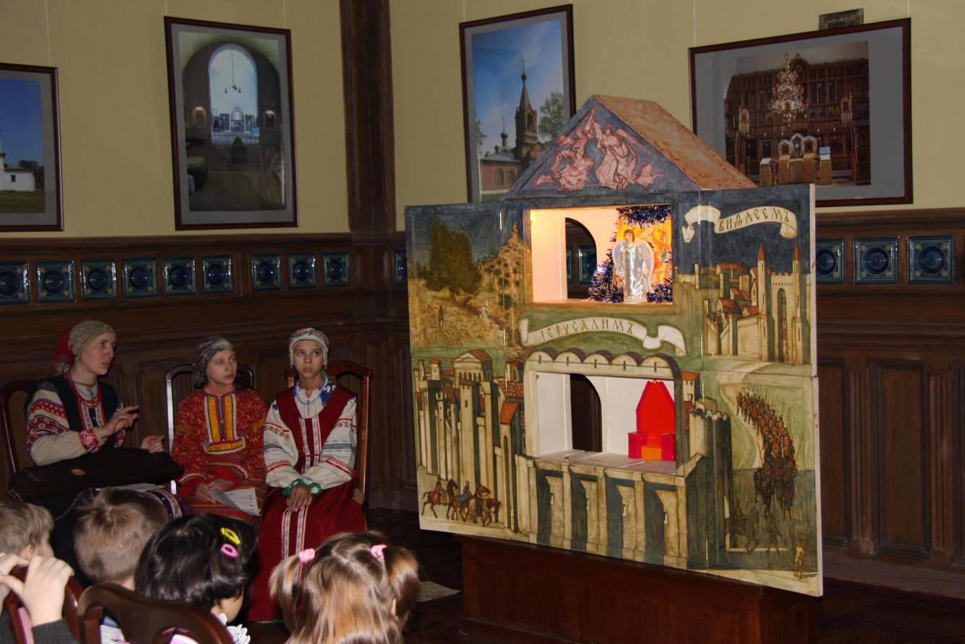

Можно сказать, что в народном сознании с самого Рождения Христа начинаются и Его страдания. Поэтому многие рождественские духовные стихи, и само вертепное действие останавливаются преимущественно на преследовании Ирода и избиении Вифлеемских младенцев.

В пасхальном вертепе с помощью кукол и юных артистов, оживляющих их, мы стараемся рассказать о величайшем событии в истории, ставшем основанием нашей веры. Об этом нужно говорить, потому что и тогда, две тысячи лет назад, и сейчас находятся люди, не верующие Воскресению Христа, и среди христиан есть такие, которые считают, что можно быть христианином, и не веря в Воскресение.

Для таких людей христианство является одной из систем практической мудрости, а Христос — учителем этой мудрости, как Сократ или Конфуций. Если Христос не воскресал, тогда воскресения из мертвых нет вообще и вся наша вера в Промысел Божий в истории, в победу добра и в Суд — смешное суеверие! Тогда люди рождаются на земле ради краткого спектакля в бескрайности времени и пространства, чтобы своими мизерными радостями и бездонной скорбью — бессмысленным театром! — сделать безнадежное царство смерти ещё абсурднее. Тогда наша вера во Христа не простирается дальше земной жизни, и о цели и ценности нашей жизни можно было бы сказать: «Станем есть и пить, ибо завтра умрем!» (1 послание к коринфянам, глава 15, стих 32).

Пасхальный вертеп рассказывает не только о Славном Воскресении Христовом, но и о тех, кто изо всех сил противился принятию известия о нем — об иудейских учителях, законниках и фарисеях, о самом первосвященнике, сделавшем все для того, чтобы замолчать, забыть, утаить то, что утаить невозможно никакими человеческими средствами.


Спектакль называется «Сон первосвященника», потому что главное лицо его — не прозревший и не захотевший увидеть Предвечного Света первосвященник Каиафа, назвавший Правду ложью и усыпивший свою совесть мнимой чистотой перед законом. Воистину «ведавшие закон и пророков распяли Его»! Вертеп рассказывает о воинах, охранявших Гроб Христов, и трех жителях Галилеи — учителе иудейском по имени Адда, левите Исаие и священнике Финеесе, которых подкупил Каиафа, чтобы они не говорили во всеуслышание о том, о чем вопияли даже безгласные камни.

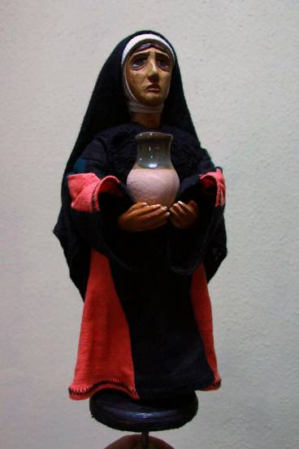
Участвует в спектакле и знакомая ещё по рождественскому вертепу госпожа Рахиль, младенец которой стал мучеником за Христа в числе многих тысяч Вифлеемских младенцев, убитых Иродом. По нашей задумке она оказалась среди жен, сопровождавших Христа, среди мироносиц, поспешивших, невзирая на страх иудейский в то раннее воскресное утро ко Гробу, дабы помазать Тело своего Божественного Учителя драгоценными ароматами. Один из стражников — свидетель Воскресения — расскажет Рахили о том, как неземной свет ослепил их и как они — храбрые воины — устрашились этого небесного видения.

Ещё к первосвященнику придут сыновья праведного Симеона Богоприимца — Кариин и Лектий, воскресшие из гробов и принесшие в Иерусалим благую весть о Воскресении. Но даже их словам не поверит первосвященник, даже этих небесных жителей попытается подкупить золотом, и тогда последний страшный визит из адских глубин нанесут ему скованные и побежденные Христом Смерть костлявая и Змей Горгоныч. А Каиафа поклянется вечно служить им, беспощадно убивая любого, кто крестился во Христа, дабы не жить с Тем, Кто пришел нарушить его закон, то есть с Тем, Кто есть Истина и Путь, и Жизнь.

Спектакль сопровождается пением пасхальных духовных стихов, взятых, как и рождественские колядки из известного с XVII века сборника под названием «Богогласник». Народные стихи по-детски трогательно и жалостливо рассказывают о страстях Христовых и славном Воскресении Его, как например, весьма распространенный стих с названием «Сон Богородицы».

«Мати Мария, где Ты спала, ночевала?»
«Во Божьей церкви, во соборе,
У Христа Бога на престоле.
Мне приснился сон страшный:
Будто Я Христа Бога породила,
В пелену Его спеленала,
В шелковый пояс обвивала…
Тут пришли жиды, нехристиане,
Взяли Бога нашего, распинали,
В ручки, ножки гвоздей натыкали».
Стала Мати Мария плакать и рыдать,
Стали ангелы Её утешать:
«Ты не плачь, не плачь, Мати Мария,
Твой Сын воскреснет из гроба.
Затрубим мы в трубу золотую,
Восстанете вы, живые и мертвые!
Праведным душам — Царствие Небесное,
А грешным душам — ад кромешный».

Мы же вслед за митрополитом Иларионом, автором знаменитого «Слова о законе и благодати» постараемся:

«И не по-иудейски хулити, но по-христиански благословити.
И не совет творить, как Его распяти, но как Распятому поклонитися.
Не распинати Спасителя, но руки к Нему воздевати.
Не таити воскресения, но во всех домах своих звати:
«Христос воскресе из мертвых!»

Ольга Свирепова

Вертепное действо «Сон первосвященника» вы сможете увидеть на Пасху, 19 апреля в Спасском храме на Занарском кладбище. Начало Пасхальной вечерни, после которой состоится детский праздник, в 16 часов.

Пасхальный кроссворд

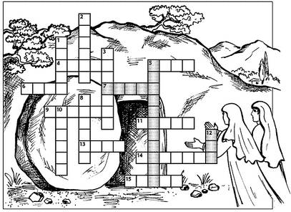
После распятия и смерти Иисуса друзья сняли Его тело и положили в (2), предназначенную для погребения. Вход закрыли огромным камнем. Власти поставили около входа в пещеру (9) — они боялись, как бы последователи Иисуса не украли Его тело.

Рано утром в (5) несколько женщин взяли ароматы и (13) для помазания (6) Иисуса и отправились к пещере. Тело Иисуса из-за праздника не успели приготовить к погребению, как того требовал иудейский (4).

Женщины молча вошли в сад. Они думали о том, как им попасть в пещеру, (5) в которую закрыт тяжелым (8). Но когда они подошли поближе, то вскрикнули от удивления. Огромный камень был (3) и стража исчезла!

Женщины вбежали в пещеру — она была пуста. Женщины встревожились. В это время они увидели двух (14) в сияющих светлых одеждах, стоявших возле (1). Женщины не верили своим глазам.

«Почему вы ищете Иисуса здесь? — спросили ангелы. — Он воскрес! Разве вы забыли, как Он говорил вам, что Ему надлежит умереть и воскреснуть в (10) день? Так и случилось. Идите и расскажите это ученикам».

Женщины поспешили обратно по городским улицам. «(7) жив! Ангелы говорили с нами!» — повторяли они, задыхаясь от быстрой ходьбы.

Женщины прибежали к дому, где собирались их друзья, и начали стучать в (15). «Откройте, — звали они учеников. — Мы принесли вам радостную (11): Иисус (12)!»

